**ALUNO (A):**



## DATA: / / 2019

**LISTA DE EXERCÍCIO-MATEMÁTICA**

# SÉRIE: 3º ANO

# 2º BIMESTRE

## PROFESSOR (A): PAULO JALES

**Nota:**

**Nº DE QUESTÕES:**

**35**

**Principio Fundamental da Contagem**

**Questão 01 - (ENEM/2017)**

O comitê organizador da Copa do Mundo 2014 criou a logomarca da Copa, composta de uma figura plana e o *slogan* "Juntos num só ritmo", com mãos que se unem formando a taça Fifa. Considere que o comitê organizador resolvesse utilizar todas as cores da bandeira nacional (verde, amarelo, azul e branco) para colorir a logomarca, de forma que regiões vizinhas tenham cores diferentes.



Disponível em: www.pt.fifa.com.  
Acesso em: 19 nov. 2013 (adaptado).

De quantas maneiras diferentes o comitê organizador da Copa poderia pintar a logomarca com as cores citadas?

a) 15

b) 30

c) 108

d) 360

e) 972

**Questão 02 - (ENEM/2017)**

Uma empresa construirá sua página na internet e espera atrair um público de aproximadamente um milhão de clientes. Para acessar essa página, será necessária uma senha com formato a ser definido pela empresa. Existem cinco opções de formato oferecidas pelo programador, descritas no quadro, em que “L” e “D” representam, respectivamente, letra maiúscula e dígito.

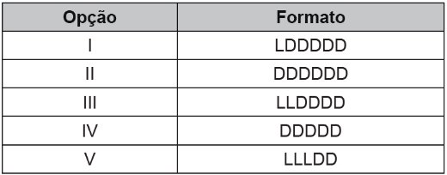

As letras do alfabeto, entre as 26 possíveis, bem como os dígitos, entre os 10 possíveis, podem se repetir em qualquer das opções.

A empresa quer escolher uma opção de formato cujo número de senhas distintas possíveis seja superior ao número esperado de clientes, mas que esse número não seja superior ao dobro do número esperado de clientes.

A opção que mais se adequa às condições da empresa é

a) I.

b) II.

c) III.

d) IV.

e) V.

**Questão 03 - (ENEM/2017)**

Desde 1999 houve uma significativa mudança nas placas dos carros particulares em todo o Brasil. As placas, que antes eram formadas apenas por seis caracteres alfanuméricos, foram acrescidas de uma letra, passando a ser formadas por sete caracteres, sendo que os três primeiros caracteres devem ser letras (dentre as 26 letras do alfabeto) e os quatro últimos devem ser algarismos (de 0 a 9). Essa mudança possibilitou a criação de um cadastro nacional unificado de todos os veículos licenciados e ainda aumentou significativamente a quantidade de combinações possíveis de placas. Não são utilizadas placas em que todos os algarismos sejam iguais a zero.

Disponível em: http://g1.globo.com.  
Acesso em: 14 jan. 2012 (adaptado).

Nessas condições, a quantidade de placas que podem ser utilizadas é igual a

a) 263 + 94

b) 263 94

c) 263(104 – 1)

d) (263 + 104) – 1

e) (263 104) – 1

**Questão 04 - (ENEM/2017)**

O Código de Endereçamento Postal (CEP) é um código numérico constituído por oito algarismos. Seu objetivo é orientar e acelerar o encaminhamento, o tratamento e a distribuição de objetos postados nos Correios. Ele está estruturado segundo o sistema métrico decimal, sendo que cada um dos algarismos que o compõe codifica região, sub-região, setor, subsetor, divisor de subsetor e identificadores de distribuição, conforme apresenta a ilustração.

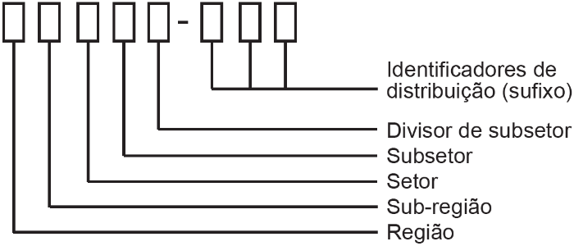

O Brasil encontra-se dividido em dez regiões postais para fins de codificação. Cada região foi dividida em dez sub-regiões. Cada uma dessas, por sua vez, foi dividida em dez setores. Cada setor, dividido em dez subsetores. Por fim, cada subsetor foi dividido em dez divisores de subsetor. Além disso, sabe-se que os três últimos algarismos após o hífen são denominados de sufixos e destinam-se à identificação individual de localidades, logradouros, códigos especiais e unidades dos Correios.

A faixa de sufixos utilizada para codificação dos logradouros brasileiros inicia em 000 e termina em 899.

Disponível em: www.correios.com.br.   
Acesso em: 22 ago. 2014 (adaptado).

Quantos CEPs podem ser formados para a codificação de logradouros no Brasil?

a) 5  0 + 9  102

b) 105 + 9  102

c) 2  9  107

d) 9  102

e) 9  107

**Questão 05 - (ENEM/2016)**

Para cadastrar-se em um site, uma pessoa precisa escolher uma senha composta por quatro caracteres, sendo dois algarismos e duas letras (maiúsculas ou minúsculas). As letras e os algarismos podem estar em qualquer posição. Essa pessoa sabe que o alfabeto é composto por vinte e seis letras e que uma letra maiúscula difere da minúscula em uma senha.

Disponível em: www.infowester.com.   
Acesso em: 14 dez. 2012.

O número total de senhas possíveis para o cadastramento nesse site é dado por

a) 102 262

b) 102 522

c) 102 522

d) 102 262

e) 102 522

**Questão 06 - (ENEM/2016)**

Para estimular o raciocínio de sua filha, um pai fez o seguinte desenho e o entregou à criança juntamente com três lápis de cores diferentes. Ele deseja que a menina pinte somente os círculos, de modo que aqueles que estejam ligados por um segmento tenham cores diferentes.

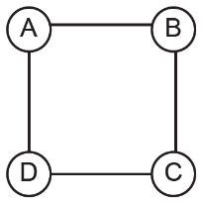

De quantas maneiras diferentes a criança pode fazer o que o pai pediu?

a) 6

b) 12

c) 18

d) 24

e) 72

**Questão 07 - (ENEM/2016)**

Computadores utilizam, por padrão, dados em formato binário, em que cada dígito, denominado de *bit*, pode assumir dois valores (0 ou 1). Para representação de caracteres e outras informações, é necessário fazer uso de uma sequência de *bits*, o *byte*. No passado, um *byte* era composto de 6 *bits* em alguns computadores, mas atualmente tem-se a padronização que o *byte* é um octeto, ou seja, uma sequência de 8 *bits*. Esse padrão permite representar apenas 28 informações distintas.

Se um novo padrão for proposto, de modo que um *byte* seja capaz de representar pelo menos 2 560 informações distintas, o número de *bits* em um *byte* deve passar de 8 para

a) 10.

b) 12.

c) 13.

d) 18.

e) 20.

**Questão 08 - (ENEM/2015)**

A bandeira de um estado é formada por cinco faixas, A, B, C, D e E, dispostas conforme a figura.

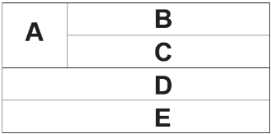

Deseja-se pintar cada faixa com uma das cores verde, azul ou amarelo, de tal forma que faixas adjacentes não sejam pintadas com a mesma cor.

O cálculo do número de possibilidades distintas de se pintar essa bandeira, com a exigência acima, é

a) 1  2  1  1  2.

b) 3  2  1  1  2.

c) 3  2  1  1  3.

d) 3  2  1  2  2.

e) 3  2  2  2  2.

**Questão 09 - (ENEM/2014)**

Um cliente de uma vídeo locadora tem o hábito de alugar dois filmes por vez. Quando os devolve, sempre pega outros dois filmes e assim sucessivamente. Ele soube que a vídeo locadora recebeu alguns lançamentos, sendo 8 filmes de ação, 5 de comédia e 3 de drama e, por isso, estabeleceu uma estratégia para ver todos esses 16 lançamentos. Inicialmente alugará, em cada vez, um filme de ação e um de comédia. Quando se esgotarem as possibilidades de comédia, o cliente alugará um filme de ação e um de drama, até que todos os lançamentos sejam vistos e sem que nenhum filme seja repetido.

De quantas formas distintas a estratégia desse cliente poderá ser posta em prática?

a) 20 × 8! + (3!)2

b) 8! × 5! × 3!

c) 

d) 

e) 

**Questão 10 - (ENEM/2013)**

Um banco solicitou aos seus clientes a criação de uma senha pessoal de seis dígitos, formada somente por algarismos de 0 a 9, para acesso à conta corrente pela Internet.

Entretanto, um especialista em sistemas de segurança eletrônica recomendou à direção do banco recadastrar seus usuários, solicitando, para cada um deles, a criação de uma nova senha com seis dígitos, permitindo agora o uso das 26 letras do alfabeto, além dos algarismos de 0 a 9. Nesse novo sistema, cada letra maiúscula era considerada distinta de sua versão minúscula. Além disso, era proibido o uso de outros tipos de caracteres.

Uma forma de avaliar uma alteração no sistema de senhas é a verificação do coeficiente de melhora, que é a razão do novo número de possibilidades de senhas em relação ao antigo.

O coeficiente de melhora da alteração recomendada é

a) 

b) 

c) 

d) 62! – 10!

e) 626 – 106

**Questão 11 - (ENEM/2012)**

O diretor de uma escola convidou os 280 alunos de terceiro ano a participarem de uma brincadeira. Suponha que existem 5 objetos e 6 personagens numa casa de 9 cômodos; um dos personagens esconde um dos objetos em um dos cômodos da casa. O objetivo da brincadeira é adivinhar qual objeto foi escondido por qual personagem e em qual cômodo da casa o objeto foi escondido.

Todos os alunos decidiram participar. A cada vez um aluno é sorteado e dá a sua resposta. As respostas devem ser sempre distintas das anteriores, e um mesmo aluno não pode ser sorteado mais de uma vez. Se a resposta do aluno estiver correta, ele é declarado vencedor e a brincadeira é encerrada.

O diretor sabe que algum aluno acertará a resposta porque há

a) 10 alunos a mais do que possíveis respostas distintas.

b) 20 alunos a mais do que possíveis respostas distintas.

c) 119 alunos a mais do que possíveis respostas distintas.

d) 260 alunos a mais do que possíveis respostas distintas.

e) 270 alunos a mais do que possíveis respostas distintas.

**Questão 12 - (ENEM/2012)**

O *designer* português Miguel Neiva criou um sistema de símbolos que permite que pessoas daltônicas identifiquem cores. O sistema consiste na utilização de símbolos que identificam as cores primárias (azul, amarelo e vermelho), Além disso, a justaposição de dois desses símbolos permite identificar cores secundárias (como o verde, que é o amarelo combinado com o azul). O preto e o branco são identificados por pequenos quadrados: o que simboliza o preto é cheio, enquanto o que simboliza o branco é vazio. Os símbolos que representam preto e branco também podem ser associados aos símbolos que identificam cores, significando se estas são claras ou escuras.

**Folha de São Paulo**. Disponível em: www1.folha.uol.com.br.  
Acesso em: 18 fev. 2012 (adaptado)

De acordo com o texto, quantas cores podem ser representadas pelo sistema proposto?

a) 14

b) 18

c) 20

d) 21

e) 23

**Questão 13 - (ENEM/2011)**

O setor de recursos humanos de uma empresa vai realizar uma entrevista com 120 candidatos a uma vaga de contador. Por sorteio, eles pretendem atribuir a cada candidato um número, colocar a lista de números em ordem numérica crescente e usá-la para convocar os interessados. Acontece que, por um defeito do computador, foram gerados números com 5 algarismos distintos e, em nenhum deles, apareceram dígitos pares.

Em razão disso, a ordem de chamada do candidato que tiver recebido o número 75 913 é

a) 24.

b) 31.

c) 32.

d) 88.

e) 89.

**Questão 14 - (ENEM/2005)**

A escrita Braile para cegos é um sistema de símbolos no qual cada caráter é um conjunto de 6 pontos dispostos em forma retangular, dos quais pelo menos um se destaca em relação aos demais.

Por exemplo, a letra A é representada por

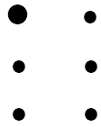

O número total de caracteres que podem ser representados no sistema Braile é

a) 12.

b) 31.

c) 36.

d) 63.

e) 720.

**Questão 15 - (ENEM/2004)**

No Nordeste brasileiro, é comum encontrarmos peças de artesanato constituídas por garrafas preenchidas com areia de diferentes cores, formando desenhos. Um artesão deseja fazer peças com areia de cores cinza, azul, verde e amarela, mantendo o mesmo desenho, mas variando as cores da paisagem (casa, palmeira e fundo), conforme a figura.

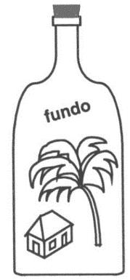

O fundo pode ser representado nas cores azul ou cinza; a casa, nas cores azul, verde ou amarela; e a palmeira, nas cores cinza ou verde. Se o fundo não pode ter a mesma cor nem da casa nem da palmeira, por uma questão de contraste, então o número de variações que podem ser obtidas para a paisagem é

a) 6.

b) 7.

c) 8.

d) 9.

e) 10.

**Questão 16 - (ENEM/2002)**

O código de barras, contido na maior parte dos produtos industrializados, consiste num conjunto de várias barras que podem estar preenchidas com cor escura ou não. Quando um leitor óptico passa sobre essas barras, a leitura de uma barra clara é convertida no número 0 e a de uma barra escura, no número 1. Observe abaixo um exemplo simplificado de um código em um sistema de código com 20 barras.

Se o leitor óptico for passado da esquerda para a direita irá ler: 01011010111010110001

Se o leitor óptico for passado da direita para a esquerda irá ler: 10001101011101011010

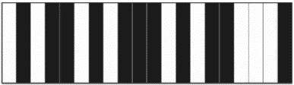

No sistema de código de barras, para se organizar o processo de leitura óptica de cada código, deve-se levar em consideração que alguns códigos podem ter leitura da esquerda para a direita igual à da direita para a esquerda, como o código 00000000111100000000, no sistema descrito acima.

Em um sistema de códigos que utilize apenas cinco barras, a quantidade de códigos com leitura da esquerda para a direita igual à da direita para a esquerda, desconsiderando-se todas as barras claras ou todas as escuras, é

a) 14.

b) 12.

c) 8.

d) 6.

e) 4.

**Questão 17 - (ENEM)**

A figura traz o esboço da planta baixa de uma residência. Algumas medidas internas dos cômodos estão indicadas. A espessura de cada parede externa da casa é 0,20 m e das paredes internas, 0,10 m.

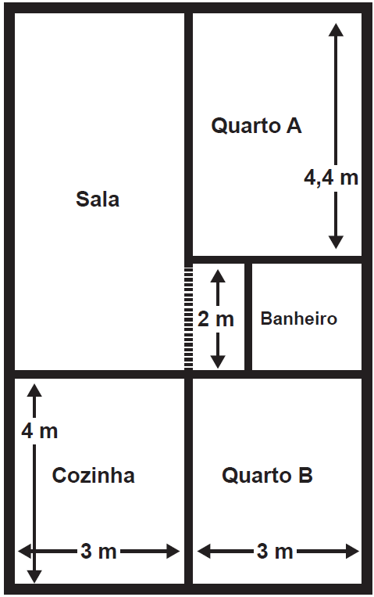

Sabe-se que, na localidade onde se encontra esse imóvel, o Imposto Predial Territorial Urbano (IPTU) é calculado conforme a área construída da residência. Nesse cálculo, são cobrados R$ 4,00 por cada metro quadrado de área construída.

O valor do IPTU desse imóvel, em real, é

a) 250,00.

b) 250,80.

c) 258,64.

d) 276,48.

e) 286,00.

**Questão 18 - (ENEM)**

Uma família possui um terreno retangular com 18 metros de largura e 24 metros de comprimento. Foi necessário demarcar nesse terreno dois outros iguais, na forma de triângulos isósceles, sendo que um deles será para o filho e o outro para os pais. Além disso, foi demarcada uma área de passeio entre os dois novos terrenos para o livre acesso das pessoas.

Os terrenos e a área de passeio são representados na figura.



A área de passeio calculada pela família, em metro quadrado, é de

a) 108.

b) 216.

c) 270.

d) 288.

e) 324.

**Questão 0319 - (ENEM)**

Um senhor, pai de dois filhos, deseja comprar dois terrenos, com áreas de mesma medida, um para cada filho. Um dos terrenos visitados já está demarcado e, embora não tenha um formato convencional (como se observa na Figura B), agradou ao filho mais velho e, por isso, foi comprado. O filho mais novo possui um projeto arquitetônico de uma casa que quer construir, mas, para isso, precisa de um terreno na forma retangular (como mostrado na Figura A) cujo comprimento seja 7 m maior do que a largura.

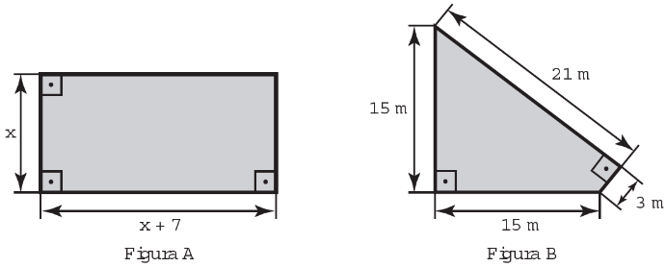

Para satisfazer o filho mais novo, esses senhor precisa encontrar um terreno retangular cujas medidas, em metro, do comprimento e da largura sejam iguais, respectivamente, a

a) 7,5 e 14,5.

b) 9,0 e 16,0.

c) 9,3 e 16,3.

d) 10,0 e 17,0.

e) 13,5 e 20,5.

**Questão 20 - (ENEM)**

O proprietário de um restaurante deseja comprar um tampo de vidro retangular para a base de uma mesa, como ilustra a figura.

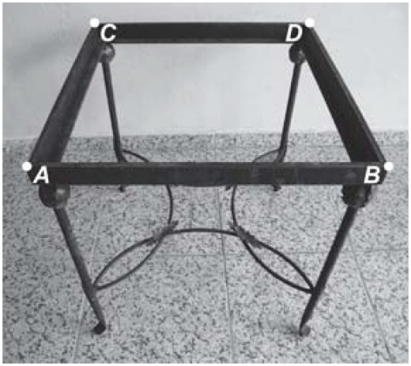

Sabe-se que a base da mesa, considerando a borda externa, tem a forma de um retângulo, cujos lados medem AC = 105 cm e AB = 120 cm.

Na loja onde será feita a compra do tampo, existem cinco tipos de opções de tampos, de diferentes dimensões, e todos com a mesma espessura, sendo:

Tipo 1: 110 cm  125 cm

Tipo 2: 115 cm  125 cm

Tipo 3: 115 cm  130 cm

Tipo 4: 120 cm  130 cm

Tipo 5: 120 cm  135 cm

O proprietário avalia, para comodidade dos usuários, que se deve escolher o tampo de menor área possível que satisfaça a condição: ao colocar o tampo sobre a base, de cada lado da borda externa da base da mesa, deve sobrar uma região, correspondendo a uma moldura em vidro, limitada por um mínimo de 4 cm e máximo de 8 cm fora da base da mesa, de cada lado.

Segundo as condições anteriores, qual é o tipo de tampo de vidro que o proprietário avaliou que deve ser escolhido?

a) 1

b) 2

c) 3

d) 4

e) 5

**Questão 21 - (ENEM)**

Um agricultor vive da plantação de morangos que são vendidos para uma cooperativa. A cooperativa faz um contrato de compra e venda no qual o produtor informa a área plantada.

Para permitir o crescimento adequado das plantas, as mudas de morango são plantadas no centro de uma área retangular, de 10 cm por 20 cm, como mostra a figura.

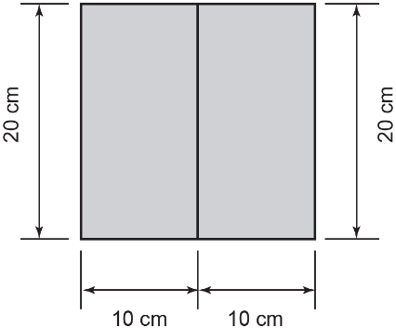

Atualmente, sua plantação de morangos ocupa uma área de 10 000 m2, mas a cooperativa quer que ele aumente sua produção. Para isso, o agricultor deverá aumentar a área plantada em 20%, mantendo o mesmo padrão de plantio.

O aumento (em unidade) no número de mudas de morango em sua plantação deve ser de

a) 10 000.

b) 60 000.

c) 100 000.

d) 500 000.

e) 600 000.

**Questão 22 - (ENEM)**

Um arquiteto deseja construir um jardim circular de 20 m de diâmetro. Nesse jardim, uma parte do terreno será reservada para pedras ornamentais. Essa parte terá a forma de um quadrado inscrito na circunferência, como mostrado na figura. Na parte compreendida entre o contorno da circunferência e a parte externa ao quadrado, será colocada terra vegetal. Nessa parte do jardim, serão usados 15 kg de terra para cada m2. A terra vegetal é comercializada em sacos com exatos 15 kg cada. Use 3 como valor aproximado para .

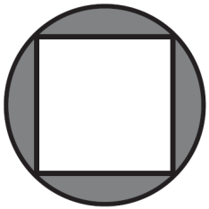

O número mínimo de sacos de terra vegetal necessários para cobrir a parte descrita do jardim é

a) 100.

b) 140.

c) 200.

d) 800.

e) 1 000.

**Questão 23 - (ENEM)**

Um casal e seus dois filhos saíram, com um corretor de imóveis, com a intenção de comprar um lote onde futuramente construiriam sua residência. No projeto da casa, que esta família tem em mente, irão necessitar de uma área de pelo menos 400 m2. Após algumas avaliações, ficaram de decidir entre os lotes 1 e 2 da figura, em forma de paralelogramos, cujos preços são R$ 100 000,00 e R$ 150 000,00, respectivamente.

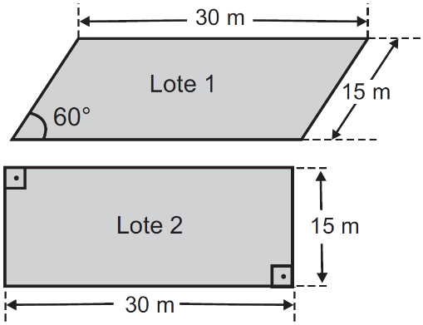

Use ,  e 1,7 como aproximações, respectivamente, para sen(60º), cos(60º) e .

Para colaborarem na decisão, os envolvidos fizeram as seguintes argumentações:

**Pai**: Devemos comprar o Lote 1, pois como uma de suas diagonais é maior do que diagonais do Lote 2, o Lote 1 também terá maior área;

**Mãe**: Se considerarmos os preços, poderemos comprar qualquer lote para executar nosso projeto, pois tendo ambos o mesmo perímetro, terão também a mesma área;

**Filho 1**: Devemos comprar o Lote 2, pois é o único que tem área suficiente para a execução do projeto;

**Filho 2**: Devemos comprar o Lote 1, pois como os dois lotes possuem lados de mesma medida, terão também a mesma área, porém o Lote 1 é mais barato;

**Corretor**: Vocês devem comprar o Lote 2, pois é o que tem menor custo por metro quadrado.

A pessoa que argumentou corretamente para a compra do terreno foi o(a)

a) pai.

b) mãe.

c) filho 1.

d) filho 2.

e) corretor.

**Questão 24 - (ENEM)**

O Esquema I mostra a configuração de uma quadra de basquete. Os trapézios em cinza, chamados de garrafões, correspondem a áreas restritivas.

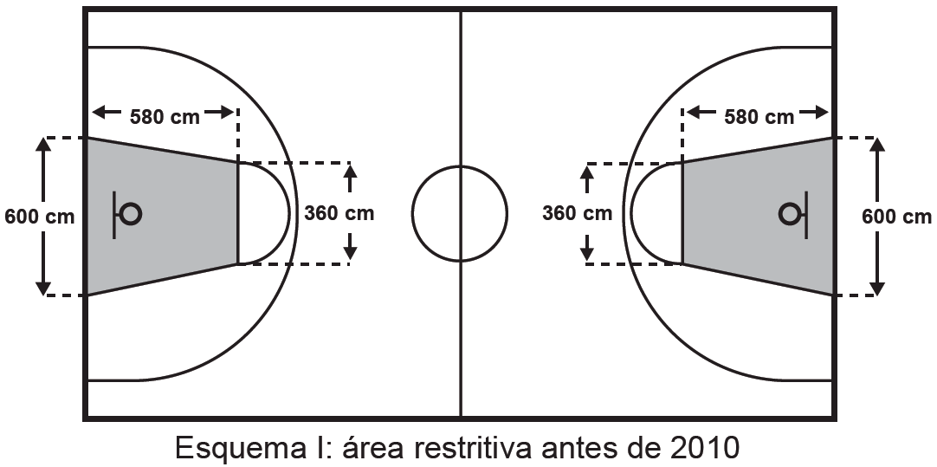

Visando atender as orientações do Comitê Central da Federação Internacional de Basquete (Fiba) em 2010, que unificou as marcações das diversas ligas, foi prevista uma modificação nos garrafões das quadras, que passaram a ser retângulos, como mostra o Esquema II.

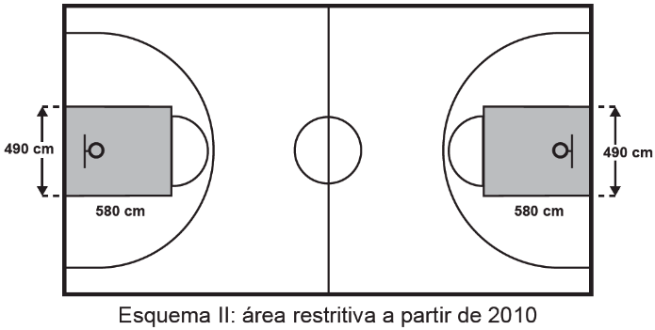

Após executadas as modificações previstas, houve uma alteração na área ocupada por cada garrafão, que corresponde a um(a)

a) aumento de 5 800 cm2.

b) aumento de 75 400 cm2.

c) aumento de 214 600 cm2.

d) diminuição de 63 800 cm2.

e) diminuição de 272 600 cm2.

**Questão 25 - (ENEM)**

Um carpinteiro fabrica portas retangulares maciças, feitas de um mesmo material. Por ter recebido de seus clientes pedidos de portas mais altas, aumentou sua altura em , preservando suas espessuras. A fim de manter o custo com o material de cada porta, precisou reduzir a largura.

A razão entre a largura da nova porta e a largura da porta anterior é

a) 

b) 

c) 

d) 

e) 

**Questão 26 - (ENEM)**

Uma dona de casa pretende comprar uma escrivaninha para colocar entre as duas camas do quarto de seus filhos. Ela sabe que o quarto é retangular, de dimensões 4 m × 5 m, e que as cabeceiras das camas estão encostadas na parede de maior dimensão, onde ela pretende colocar a escrivaninha, garantindo uma distância de 0,4 m entre a escrivaninha e cada uma das camas, para circulação. Após fazer um esboço com algumas medidas, decidirá se comprará ou não a escrivaninha.

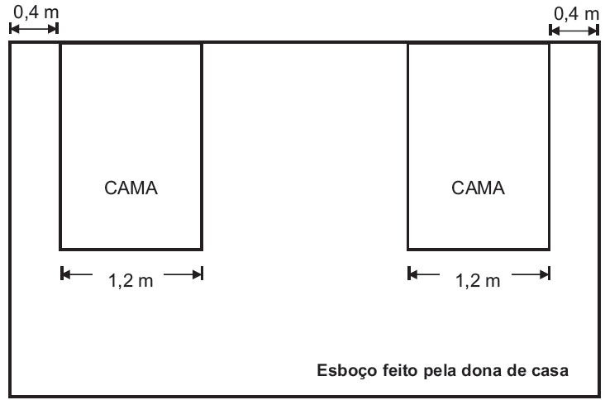

Após analisar o esboço e realizar alguns cálculos, a dona de casa decidiu que poderia comprar uma escrivaninha, de largura máxima igual a

a) 0,8 m.

b) 1,0 m.

c) 1,4 m.

d) 1,6 m.

e) 1,8 m.

**Questão 27 - (ENEM)**

Jorge quer instalar aquecedores no seu salão de beleza para melhorar o conforto dos seus clientes no inverno. Ele estuda a compra de unidades de dois tipos de aquecedores: modelo A, que consome 600 g/h (gramas por hora) de gás propano e cobre 35 m2 de área, ou modelo B, que consome 750 g/h de gás propano e cobre 45 m2 de área. O fabricante indica que o aquecedor deve ser instalado em um ambiente com área menor do que a da sua cobertura. Jorge vai instalar uma unidade por ambiente e quer gastar o mínimo possível com gás. A área do salão que deve ser climatizada encontra-se na planta seguinte (ambientes representados por três retângulos e um trapézio).

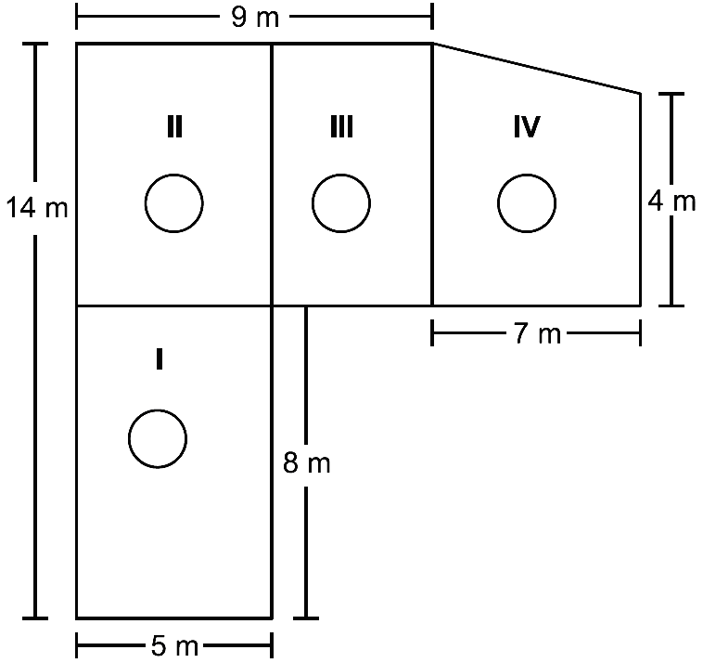

Avaliando-se todas as informações, serão necessários

a) quatro unidades do tipo A e nenhuma unidade do tipo B.

b) três unidades do tipo A e uma unidade do tipo B.

c) duas unidades do tipo A e duas unidades do tipo B.

d) uma unidade do tipo A e três unidades do tipo B.

e) nenhuma unidade do tipo A e quatro unidades do tipo B.

**Questão 28 - (ENEM)**

A figura que segue é formada por 5 quadrados congruentes, cuja medida do lado é *L*, e um quadrado *ABCD* com vértices em um único vértice de quatro dos cinco quadrados.

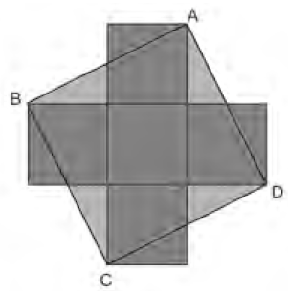

A área do quadrado *ABCD* é equivalente à área de um retângulo de lados

a) 2*L* e 3*L*.

b) 3*L* e 1*L*.

c) 3*L* e 3*L*.

d) 4*L* e 1*L*.

e) 5*L* e 1*L*.

**Questão 29 - (ENEM)**

A loja Telas & Molduras cobra 20 reais por metro quadrado de tela, 15 reais por metro linear de moldura, mais uma taxa fixa de entrega de 10 reais.

Uma artista plástica precisa encomendar telas e molduras a essa loja, suficientes para 8 quadros retangulares (25 cm x 50 cm). Em seguida, fez uma segunda encomenda, mas agora para 8 quadros retangulares (50 cm x 100 cm). O valor da segunda encomenda será

a) o dobro do valor da primeira encomenda, porque a altura e a largura dos quadros dobraram.

b) maior do que o valor da primeira encomenda, mas não o dobro.

c) a metade do valor da primeira encomenda, porque a altura e a largura dos quadros dobraram.

d) menor do que o valor da primeira encomenda, mas não a metade.

e) igual ao valor da primeira encomenda, porque o custo de entrega será o mesmo.

**Questão 30 - (ENEM)**

Em canteiros de obras de construção civil écomum perceber trabalhadores realizando medidas de comprimento e de ângulos e fazendo demarcações por onde a obra deve começar ou se erguer. Em um desses canteiros foram feitas algumas marcas no chão plano. Foi possível perceber que, das seis estacas colocadas, três eram vértices de um triângulo retângulo e as outras três eram os pontos médios dos lados desse triângulo, conforme pode ser visto na figura, em que as estacas foram indicadas por letras.

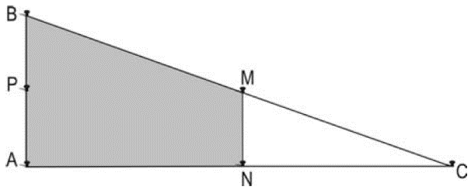

A região demarcada pelas estacas A, B, M e N deveria ser calçada com concreto.

Nessas condições, a área a ser calçada corresponde

a) à mesma área do triângulo AMC.

b) à mesma área do triângulo BNC.

c) à metade da área formada pelo triângulo ABC.

d) ao dobro da área do triângulo MNC.

e) ao triplo da área do triângulo MNC.

**Questão 31 - (ENEM)**

Uma pessoa de estatura mediana pretende fazer um alambrado em torno do campo de futebol de seu bairro. No dia da medida do terreno, esqueceu de levar a trena para realizar a medição. Para resolver o problema, a pessoa cortou uma vara de comprimento igual a sua altura. O formato do campo é retangular e foi constatado que ele mede 53 varas de comprimento e 30 varas de largura.

Uma região *R* tem área *AR*, dada em m2, de mesma medida do campo de futebol, descrito acima. A expressão algébrica que determina a medida da vara em metros é

a) .

b) .

c) .

d) .

e) .

**Questão 32 - (ENEM)**

Um fazendeiro doa, como incentivo, uma área retangular de sua fazenda para seu filho, que está indicada na figura como 100% cultivada. De acordo com as leis, deve-se ter uma reserva legal de 20% de sua área total. Assim, o pai resolve doar mais uma parte para compor a reserva para o filho, conforme a figura.

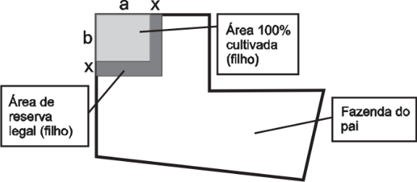

De acordo com a figura acima, o novo terreno do filho cumpre a lei, após acrescentar uma faixa de largura x metros contornando o terreno cultivado, que se destinará à reserva legal (filho). O dobro da largura x da faixa é

a) 10%(a+b)2

b) 10%(a **.** b)2

c) 

d) 

e) 

**Questão 33 - (ENEM)**

Simetrias são encontradas, frequentemente, em nosso dia-a-dia. Elas estão nas asas de uma borboleta, nas pétalas de uma flor ou em uma concha do mar. Em linguagem informal, uma figura no plano é simétrica quando for possível dobrá-la em duas partes, de modo que essas partes coincidam completamente.

De acordo com a descrição acima, qual das figuras a seguir é simétrica?

a) 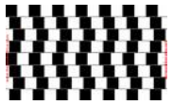

b) 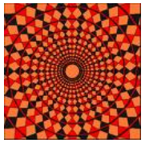

c) 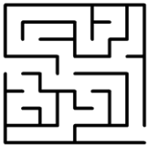

d) 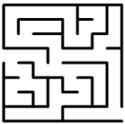

e) 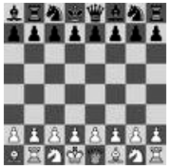

**Questão 34 - (ENEM)**

Membros de uma família estão decidindo como irão dispor duas camas em um dos quartos da casa. As camas têm 0,80 m de largura por 2 m de comprimento cada. As figuras abaixo expõem os esboços das ideias sugeridas por José, Rodrigo e Juliana, respectivamente. Em todos os esboços, as camas ficam afastadas 0,20 m das paredes e permitem que a porta seja aberta em pelo menos 90º.

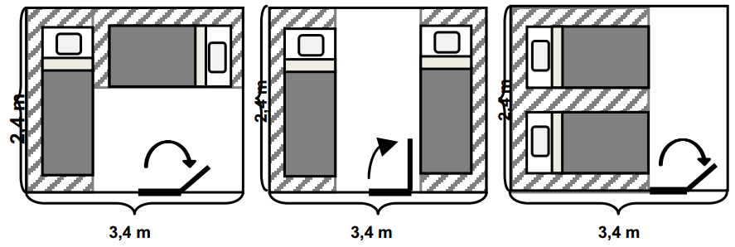

José, Rodrigo e Juliana concordaram que a parte listrada em cada caso será de difícil circulação, e a área branca é de livre circulação.

Entre essas propostas, a(s) que deixa(m) maior área livre para circulação é(são)

a) a proposta de Rodrigo.

b) a proposta de Juliana.

c) as propostas de Rodrigo e Juliana.

d) as propostas de José e Rodrigo.

e) as propostas de José, Rodrigo e Juliana.

**Questão 35 - (ENEM)**

Um leitor encontra o seguinte anúncio entre os classificados de um jornal:

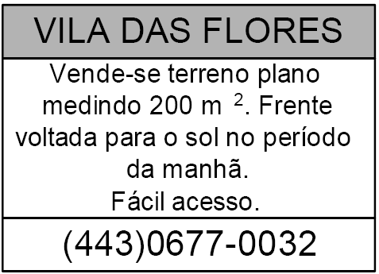

Interessado no terreno, o leitor vai ao endereço indicado e, lá chegando, observa um painel com a planta a seguir, onde estavam destacados os terrenos ainda não vendidos, numerados de I a V:

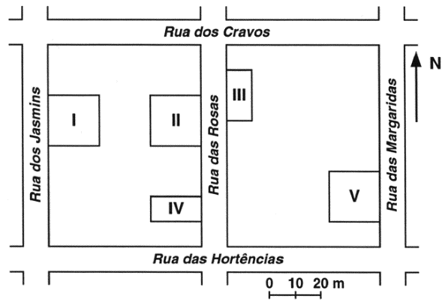

Considerando as informações do jornal, é possível afirmar que o terreno anunciado é o

a) I.

b) II.

c) III.

d) IV.

e) V.